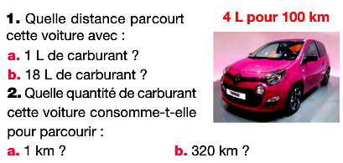
Evaluation 13 Corrigé

Exercice 1 (4 points)

La consommation de carburant est proportionnelle
à la distance parcourue.

Le coefficient de proportionnalité est de 100 / 4 = 25

× 25

× 25
Consommation (L) | 4 | 1 | 18 | 0,04 | 12,8
Distance (km) | 100 | 25 | 450 | 1 | 320

Exercice 2 (3 points)

On sait que le tableau suivant est proportionnel. Compléter-le en justifiant à l'aide de calculs ou de flèches avec opérateurs.

Le coefficient de proportionnalité est 450 / 9 = 50.

Durée (en min) | 9 | 30 | 39 | 18  × 50
Distance (en m) | 450 | 1500 | 1950 | 900

On peut également utiliser de nombreuses astuces avec les colonnes !!

450 + 1500 = 1950 2 x 9 = 18
9 + 30 = 39 2 x 450 = 900

Exercice 3 (3 points)

On considère le périmètre d'un triangle équilatéral suivant la longueur de l'un de ses côtés.

- Compléter le tableau.

Côté d’un triangle équilatéral (en cm) | 1 | 5 | 12  × 3
Périmètre (en cm) | 3 | 15 | 36

- Le périmètre d'un triangle équilatéral est-il proportionnel à la longueur de son côté ? Expliquer.

Le tableau est proportionnel car le périmètre est obtenu en multipliant systématiquement le côté par le même nombre, 3.

Exercice 4 (3 points)

On considère l'aire d'un carré suivant la longueur de l'un de ses côtés.

- Compléter le tableau.

x 2
x 4

Côté d’un carré (en cm) | 2 | 6 | 10
Aire (en cm²) | 4 | 36 | 100

- L'aire d’un carré est-elle proportionnelle à la longueur de son côté ? Expliquer.

Le tableau n’est pas proportionnel car quand on triple le côté (de 2 à 6), l’aire est multipliée par 9 (de 4 à 36) !

Exercice 5 (3,5 points)
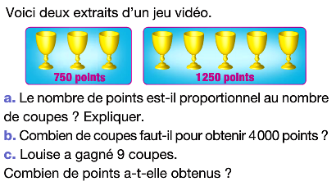

a) 750 / 3 = 250 et 1250 / 5 = 250

Donc le nombre de points est proportionnel au nombre de coupes.

b) c) Le coefficient de proportionnalité est 250.

× 250
Nombre de coupes | 3 | 5 | 16 | 9
Nombre de points | 750 | 1250 | 4000 | 2250

Exercice 6 (3,5 points)

Quelle crème de beauté contient la plus grande proportion d'eau ? Justifier en faisant apparaître clairement vos calculs.
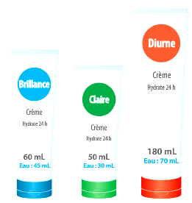

Brillance → 45 / 60 = 3 / 4 = 0,75

Claire → 30 / 50 = 3 / 5 = 0,6

Diurne → 70 / 180 = 7 / 18 = 0,4 environ

Donc c’est la crème Brillance qui a la plus grande proportion d’eau.

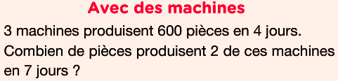
BONUS (+ 1 point)

On déduit du texte que : * 1 machine produit 200 pièces en 4 jours

Puis * 1 machine produit 50 pièces en 1 jour

Puis * 2 machines produit 100 pièces en 1 jour

Puis * 2 machines produit 700 pièces en 7 jours

